温馨提示：
此题库为Word版，请按住Ctrl,滑动鼠标滚轴，调节合适的观看比例，关闭Word文档返回原板块。
考点38 圆的方程、直线与圆、圆与圆的位置关系
一、选择题
1、（2014·安徽高考文科·Ｔ6）过点P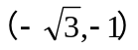的直线与圆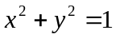有公共点，则直线的倾斜角的取值范围是（ ）
A.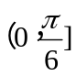 B.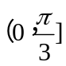 C.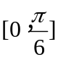 D.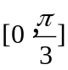
【解题提示】求出直线与圆相切时的直线的斜率，数形结合即可得到直线的倾斜角的取值范围。
【解析】选D。设直线与圆的切线方程为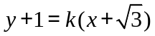，则圆心到直线的距离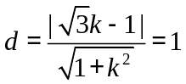，解得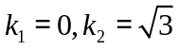，画出图形可得直线的倾斜角的取值范围是.
2. (2014·新课标全国卷Ⅱ高考文科数学·T12)设点M(x₀,1),若在圆O:x²+y²=1上存在点N,使得∠OMN=
45°,则x₀的取值范围是( )
A.[－1，1] B. 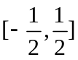 C. 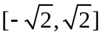 D. 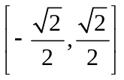
【解题提示】画出图形,利用圆的性质,求得x₀的取值范围.
【解析】在坐标系中画出圆O和直线y=1,其中M(x₀,1)在直线上.
由圆的切线相等及三角形外角知识,可得x₀∈[-1,1].故选A
3.（2014·福建高考文科·Ｔ6）．已知直线过圆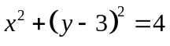的圆心，且与直线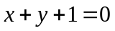垂直，则的方程是 （ ）
【解题指南】圆心为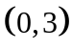，垂直两直线的斜率积为-1，利用这两信息解题即可．
【解析】D．圆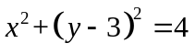的圆心为．直线的斜率为-1，且直线与该直线垂直，故直线的斜率为1.即直线是过点，斜率为1的直线，用点斜式表示为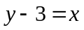，即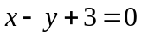．
4. （2014·浙江高考文科·Ｔ5）已知圆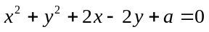截直线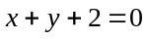所得弦的长度为4，则实数的值是（ ）
A．－2 B．－4 C．－6 D．－8
【解题提示】将圆的方程化为标准方程，计算圆心到直线的距离，利用勾股定理求解.
【解析】选B.由配方得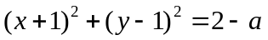，所以圆心坐标为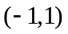，半径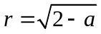，圆心到直线的距离为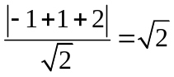，所以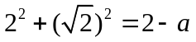，解得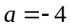.
5. （2014·湖南高考文科·Ｔ6）
若圆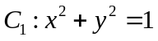与圆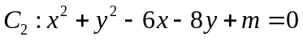外切，则（ ）
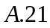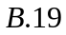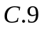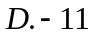
【解题提示】根据两个圆的位置关系：两圆外切的充要条件是它们的圆心距等于半径和。
【解析】选C. 圆的圆心为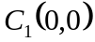,半径为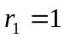，
圆的圆心为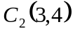，半径为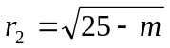，
所以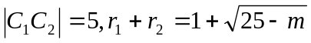，
因为圆与圆外切，
所以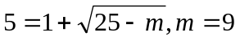
二、填空题
6. (2014·新课标全国卷Ⅱ高考理科数学·T16)设点M(x₀,1),若在圆O:x²+y²=1上存在点N,使得∠OMN=
45°,则x₀的取值范围是 .
【解题提示】画出图形,利用圆的性质,求得x₀的取值范围.
【解析】在坐标系中画出圆O和直线y=1,其中M(x₀,1)在直线上.
由圆的切线相等及三角形外角知识,可得x₀∈[-1,1].故x₀∈[-1,1].
答案:[-1,1]
7. （2014·重庆高考文科·Ｔ14）已知直线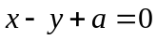与圆心为 的圆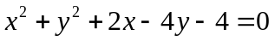相交于 两点，且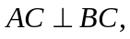 则实数 的值为 .
【解题提示】可根据条件求出圆心到直线的距离，然后求出实数的值.
【解析】圆的标准方程为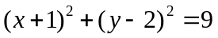 ，圆心为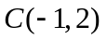 ，半径为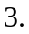
因为易知圆心到直线的距离为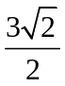 ，即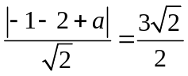，
解得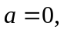 或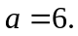
答案：或
8. （2014·湖北高考理科·Ｔ12）直线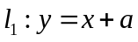和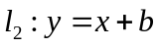将单位圆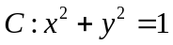分成长度相等的四段弧，则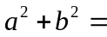________.
【解析】依题意，圆心到两条直线的距离相等，且每段弧的长度都是圆周的，圆心到的距离为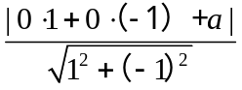，圆心到的距离为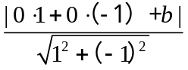，即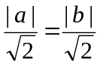，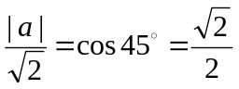，所以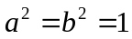，故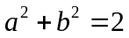.
答案：2
【误区警示】 解答本题时容易出现的问题是不能把“将单位圆分成长度相等的四段弧” 用数学语言表示出来。
9. (2014·湖北高考文科·T13)已知圆O:x²+y²=1和点A(-2,0),若定点B(b,0)(b≠-2)和常数λ满足:对圆O上任意一点M,都有|MB|=λ|MA|,则
(1)b= .
(2)λ= .
【解析】设M(x,y),因为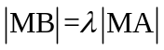,
所以(x-b)²+y²=λ²[(x+2)²+y²],
整理得(λ²-1)x²+(λ²-1)y²+(4λ²+2b)x-b²+4λ²=0,
因为圆O上的点M都有成立,
所以由可求得
答案:(1) 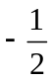 (2) 
【误区警示】将满足条件M(x,y)的几何形式转化为代数形式,(λ²-1)x²+
(λ²-1)y²+(4λ²+2b)x-b²+4λ²=0,点M(x,y)在圆O:x²+y²=1上,故此方程就是圆O:x²+y²=1的方程.这是本题的易错点.
10. （2014·上海高考理科·Ｔ14）
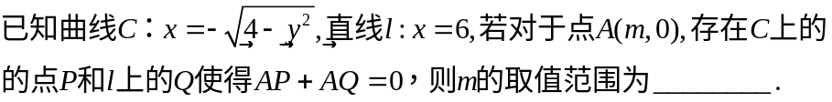
【解题提示】曲线C的方程表示y轴左侧的半个圆，根据条件知P,Q两点关于A对称，易得坐标关系式，设出点Q的坐标,表示出点P的坐标，根据图像特点即得.
【解析】
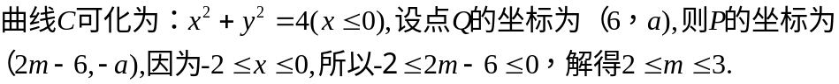
答案：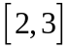
11. （2014·上海高考文科·Ｔ14）
【解题提示】曲线C的方程表示y轴左侧的半个圆，根据条件知P,Q两点关于A对称，易得坐标关系式，设出点Q的坐标,表示出点P的坐标，根据图像特点即得.
【解析】
答案：
12. （2014·山东高考文科·Ｔ14）
圆心在直线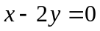上的圆与轴的正半轴相切，圆截轴所得的弦的长，则圆的标准方程为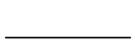.
【解题指南】本题考查了直线与圆的位置关系，可利用圆心到直线的距离，弦长一半，半径，构成直角三角形求解.
【解析】 设圆心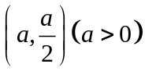，半径为. 由勾股定理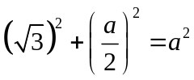得：
圆心为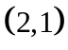，半径为2， 圆的标准方程为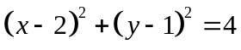
答案：.
13.(2014·陕西高考理科·T12)若圆C的半径为1,其圆心与点(1,0)关于直线y=x对称,则圆C的标准方程为 .
【解题指南】根据圆心与点(1,0)关于直线y=x对称点,求出圆心坐标,再由圆的半径,即可求出圆C的标准方程.
【解析】因为圆C的圆心与点P(1,0)关于直线y=x对称,所以圆C的圆心坐标为(0,1),且圆C的半径为1,所以所求圆的标准方程为x²+(y-1)²=1.
答案:x²+(y-1)²=1
关闭Word文档返回原板块

